**实验九 RC正弦波振荡器**

**实验目的**

1. 掌握RC正弦波振荡器的电路构成及工作原理
2. 熟悉正弦波振荡器的测试方法
3. 观察RC参数对振荡频率的影响

**实验仪器**

1. 模拟示波器
2. 信号发生器
3. 数字万用表
4. 交流毫伏表
5. 直流电源

**实验步骤**

1. 原理图

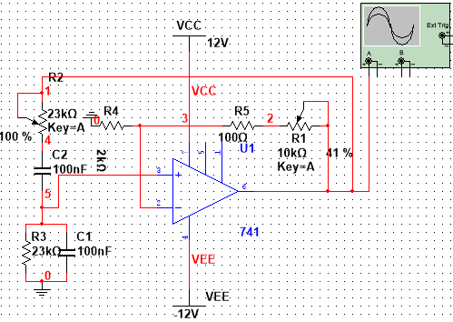



1. 调节R1使电路产生正弦振荡，用示波器观察输出波形



缓慢调节R1的阻值，当R1=4.1K时，出现正弦振荡波形，且不失真。

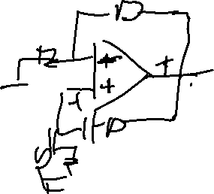

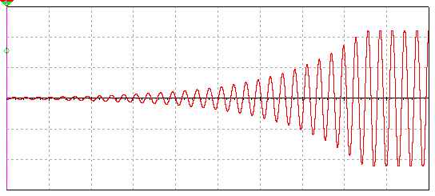

1. 测量上述电路的输出频率。
   1. 使用频率计（数字万用表）



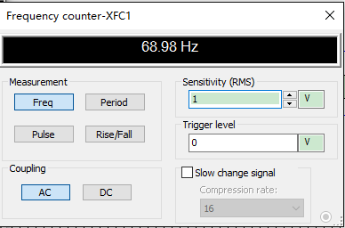

1. 放大电路电压放大倍数Auf的测定
   1. 用交流毫伏表测出输出电压Uo,测量时保持电路输出波形为不失真稳定正弦波形，再测出运放同相输入端的电压值Ui,根据公式计算



Auf=Uo/Ui

根据测量值，Uo=8.254V Ui=2.75V,则Auf=3.001

* 1. 关闭电源箱电源，同相输入端开路，接入信号发生器，再计算Auf



根据测量值，Uo=2.347V Ui=1.037V，则Auf=2.26

误差分析：



信号发生器的输入信号频率和①中的输出频率有误差



5. 测量RC串并联电路的幅频特性

设计的电路图如下：



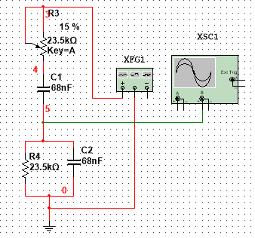

在输出电路不失真的情况下，测量其幅频特性

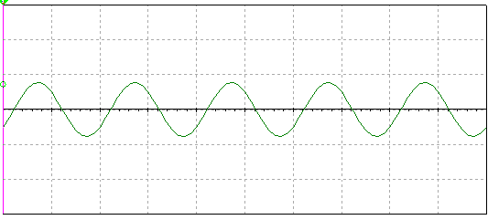

RC串并联电路的幅频特性曲线如下图所示：

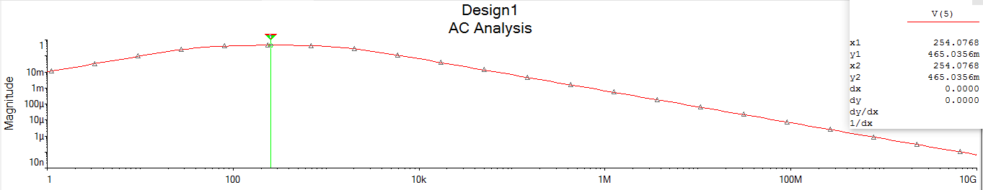

RC串并联电路的幅频特性曲线如下图所示：



实验时测量的数据如下：



|  |  |  |  |  |  |  |  |  |  |
| --- | --- | --- | --- | --- | --- | --- | --- | --- | --- |
| f(HZ) | 125 | 130 | 135 | 140 | 145 | 150 | 155 | 160 | 165 |
| V(mv) | 380 | 390 | 400 | 410 | 420 | 430 | 438 | 440 | 442 |
| f(HZ) | 5.4K | 1.9K | 478 | 343 | 278 | 230 | 205 | 180 | 175 |
| V(mv) | 580 | 580 | 560 | 540 | 520 | 500 | 480 | 460 | 450 |